**TERME**

**TİCARET VE SANAYİ ODASI BASIN BÜLTENİ**

**ARALIK**/**2024 SAYI:12**

**TİCARET MÜŞAVİRLERİMİZLE ELEKTRONİK SOHBET TOPLANTILARI**

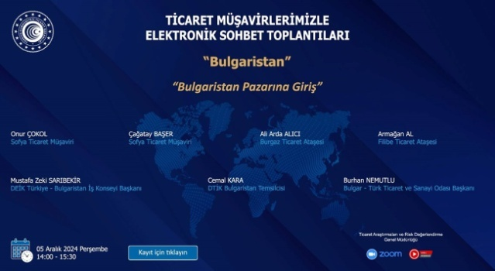Ticaret Bakanlığı tarafından düzenlenmekte olan “Ticaret Müşavirlerimizle Elektronik Sohbetler Bulgaristan: Bulgaristan Pazarına Giriş” e-sohbet etkinliğimiz 05 Aralık 2024 Perşembe günü saat 14.00-15.30 saatleri arasında gerçekleştirilecektir. Elektronik Sohbet Toplantısı “Zoom” uygulaması üzerinden gerçekleştirilecektir. Toplantıya yukarıdaki linke tıklayarak kayıt olmak suretiyle katılabilirsiniz. TOBB | Türkiye Odalar ve Borsalar Birliği M.Rifat Hisarcıklıoğlu T.C. Ticaret Bakanlığı

Bulgaristan Elektronik Sohbet Toplantısı Kısa Link : <https://bit.ly/4fdXBMv>

**AK PARTİ SAMSUN İL BAŞKANLIĞI İSTİŞARE VE DEĞERLENDİME TOPLANTISINA KATILIM SAĞLADIK**

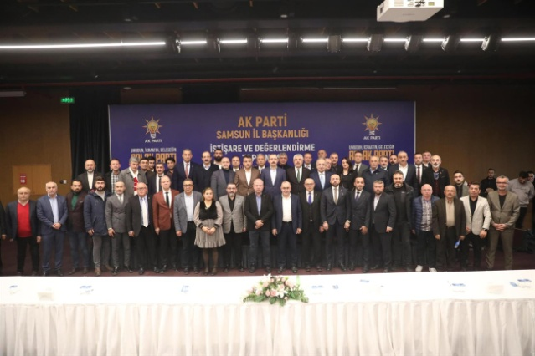TBMM Plan ve Bütçe Komisyonu Başkanımız, Milletvekilimiz Sn. Mehmet Muş, Milletvekilimiz Sn. Ersan Aksu ve İl Başkanımız Sn. Mehmet Köse’nin katılımıyla iş insanları, STK temsilcileri AK Parti Samsun İl Başkanlığı İstişare veDeğerlendirme Toplantısında bir araya geldi.

Toplantıya Odamız Yönetim Kurulu Başkanı Ahmet Ekmekçi de katılım sağladı.

**MİLLETİMİZİN BAŞI SAĞ OLSUN**

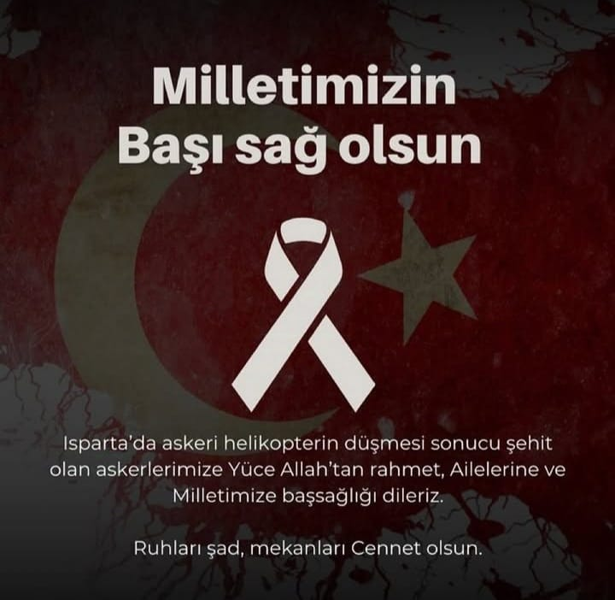

**SAMSUN İLİ VE İLÇELERİ ODA VE BORSALAR MÜŞTEREK İSTİŞARE TOPLANTISINA KATILIM SAĞLADIK**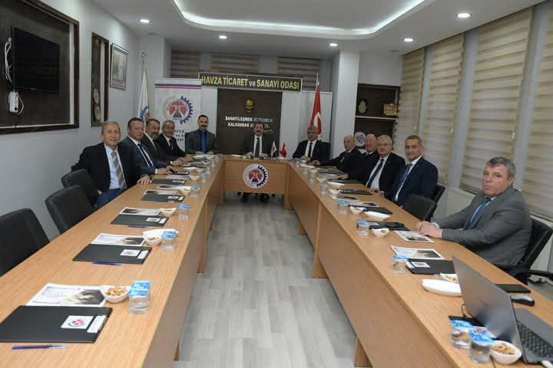Samsun ili ve ilçeleri Oda ve Borsalar Müşterek İstişare Toplantısı; Valimiz Sayın Orhan Tavlı başkanlığında,

Havza Kaymakamı Mustafa Ayvat, Çevre, Şehircilik ve İklim Değişikliği İl Müdürü Tevfik Akçay, Samsun Ticaret ve Sanayi Odası Başkanı Salih Zeki Murzioğlu, Samsun Ticaret Borsası Başkanı Sinan Çakır, Havza TSO Başkanı Erkan Acar, Bafra TSO Başkanı Serdal Sefa Kocabaş, Çarşamba TSO Başkanı Ayhan Sonkaya, Terme Ticaret Borsası Başkanı Haluk Trabzon, Vezirköprü TSO Başkanı Abdülkadir Fişekçi, Bafra Ticaret BorsasıBaşkanı Tarık Erol ve TermeTicaret ve Sanayi Odası Başkanı Ahmet Ekmekçi'nin katılımıyla gerçekleştirildi.

**MİLLETİMİZİN BAŞI SAĞ OLSUN**

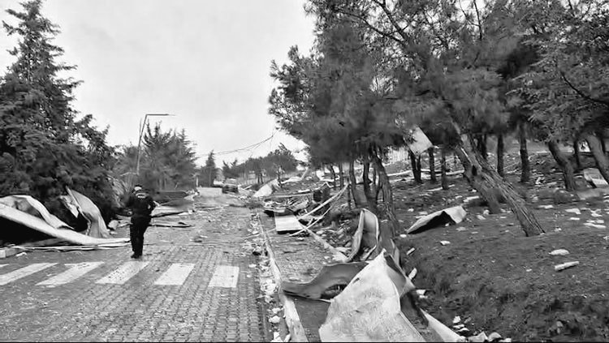Balıkesir'in Karesi ilçesinde patlayıcı üretimi yapılan fabrikada meydana gelen patlamada hayatını kaybeden vatandaşlarımıza Allah’tan rahmet, yaralılarımıza acil şifalar diliyorum.

Bu elim olay nedeniyle hayatını kaybedenlerin yakınlarına ve tüm Balıkesir halkına başsağlığı dileklerimi iletiyor, böyle bir acının bir daha yaşanmamasını temenni ediyorum.

Ahmet EKMEKÇİ

Yönetim Kurulu Başkanı

**KAHVERENGİ KOKARCA İLE MÜCADELE KOORDİNASYON KURULU TOPLANTISI**

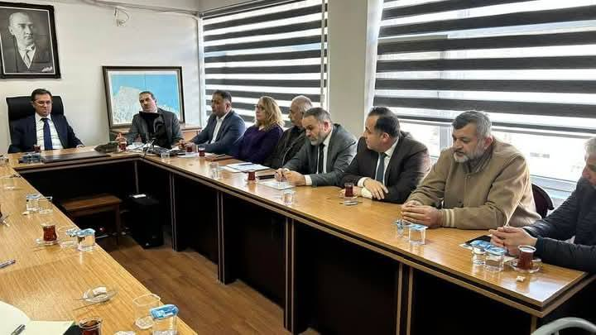Kahverengi Kokarca ile Mücadele Koordinasyon Kurulu toplantısı, Kaymakamımız Sayın Metin Maytalman’ın başkanlığında, kaymakamlık toplantı salonunda gerçekleştirildi. Toplantıya, kurum amirlerinin yanı sıra borsa ve meslek odası başkanları/temsilcileri ile Muhtarlar Derneği Başkanı da katılım sağladı.

Kahverengi kokarca popülasyonundaki hızlı artışın kontrol altına alınabilmesi ve bahçelere girişinin önlenebilmesi için kışlak mücadelesinin büyük önem taşıdığı vurgulandı. Kışlak mücadelesine ilişkin görev dağılımı yapılarak, görüşülen gündem maddeleri karara bağlandı.Toplantıya Odamız Meclis Başkan Yardımcısı Kerim Candan katılım sağladı.